1. 目前系统安装的是CentOS6.5，完全兼容RedHat

Command [option] parameter1 parameter2

linux大小写敏感

查看linux内核、CPU等信息:

lsb_release -a

2.linux的root用户:是系统唯一的超级用户，拥有所有权限

3.远程访问linux服务器，ssh服务的端口:22

ssh root@IP

4.home目录:linux为每个用户创建一个自己的home目录，登录到linux系统首先进入的就是自己的home目录

A.每个用户可以完全控制自己的home目录

B.root的home目录： /root

C.普通用户的home目录：/home/用户名

1. cd 命令：切换目录

cd /home/test

6.路径：相对路径和绝对路径

A.相对路径：

a .

b ..

c ../..

d cd ..（返回上一级目录）

B.绝对路径：

a pwd：查看当前目录

b /：根目录

c /home/test：home目录

d cd /home/test

7.进入自己home目录的方法:

A. cd ~

B. cd /home/用户名

C. cd /root

8.文件权限:

A. ls -l

B. ls -al

C. ls -l 目录名

D. ls -dl

E. 755 rwx r-x r-x :user group others

1. 创建目录:

mkdir 目录名

1. 修改文件权限

chmod 755 test.txt

11.修改某目录下所有文件权限

chmod -R 755 目录名

12.强制删除某文件

rm -rf 文件名

13.拷贝文件到某目录下

cp -f 文件 目录下

14.以.sh结尾的文件称为shell脚本

15.执行shell脚本的方法，例如 makeserver.sh

A. sh makeserver.sh

B. ./makeserver.sh

C. source ./makeserver.sh

1. 标准输入、标准输出、标准错误输出

A.0

B.1

C.2

17.管道符(|):左右连接两个命令，将前一个命令的标准输出作为后一个命令的标准输入

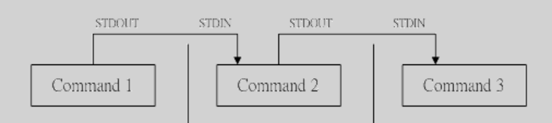

1. 输出重定向

A.<

B. >

C. >>

1. man：查看帮助

1.用户在shell环境中可以操作的命令和可执行文件

8.系统管理员可用的管理命令

1. grep：文本搜索命令，把匹配的行打印出来
2. 查看系统进程

ps -ef |grep XL |grep -v grep

1. 环境变量
2. Shell
3. Useradd
4. Usermod
5. Groupadd
6. groups

附件：

**ls *.log（查看含有log目录）**

**进入vim 2016-11-15_XXX.log（查看这个文件 也可以用cat）**

**rm 2016-11-15_XXX.log（删除日志）**

**rz，sz是Linux/Unix同Windows进行ZModem文件传输的命令行工具。**

**优点就是不用再开一个sftp工具登录上去上传下载文件。**

**sz：将选定的文件发送（send）到本地机器 +文件名 进入文件夹 之后选择文件，提取 或者压缩成文件夹再取文件**

**rz：运行该命令会弹出一个文件选择窗口，从本地选择文件上传到Linux服务器**

**重启 .**

**查看日志 vim 文件**

**./ 文件名 是运行文件**

**查看文件 vi 文件名**

**Vim编辑 x 删除 i编辑**

**黄色的是查看文件**

**mv settings/ ../ 移动到上一级目录**

**mv settings/ settings_bak 改名为settings_bak**

**tar cfz +文件夹 压缩文件**

**ls *.log**

cat CenterServer/center_config.ini cat LogicDB/logic_db_config.ini 查询这些配置文件

777

1表示可执行权限（x），2表示可写权限(w)，4表示可读权限(R)

Logicserver里面

（报错文件）

sz core.13261

gdb XLLogicServer core.13261